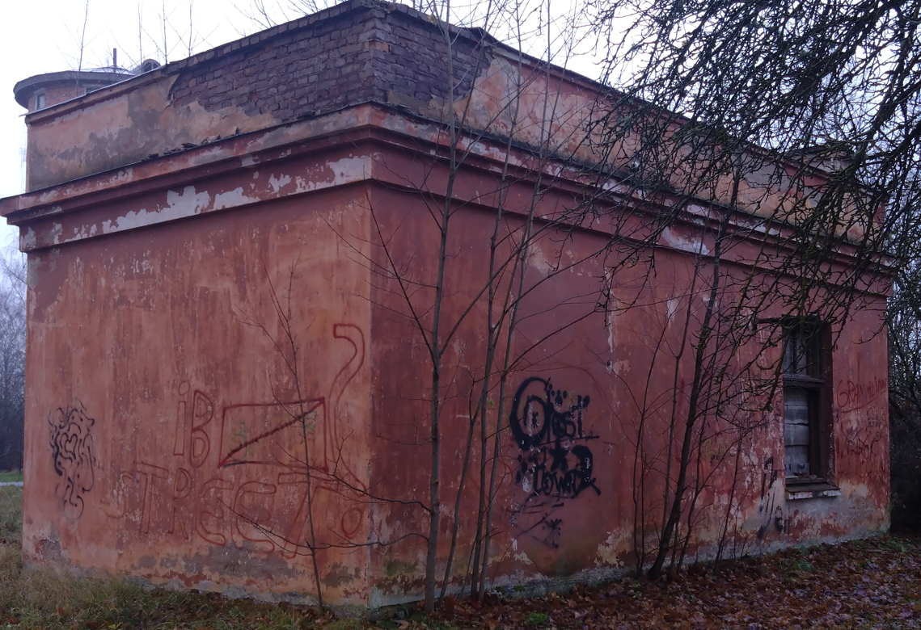

**5430**

**10270**

**4000**

**940**

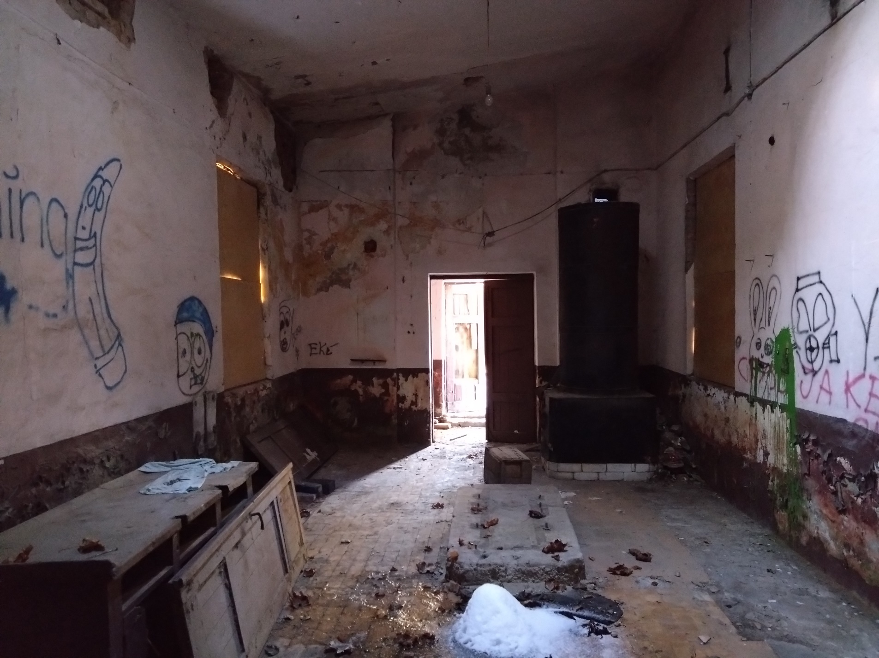

**4200**

**4900**

**9300**

**4550**

**4000**

**4000**